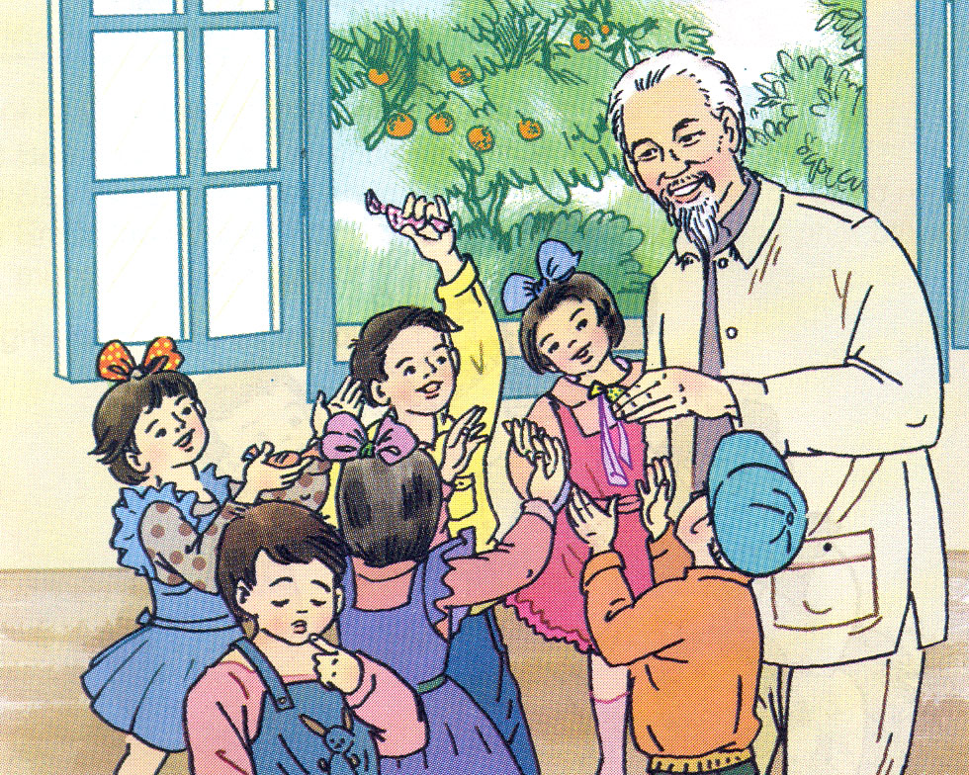TRUYỆN AI NGOAN SẼ ĐƯỢC THƯỞNG
Vào một buổi sáng đẹp trời, bác Hồ đến thăm trại nhi đồng. Các em ùa ra đón Bác vỡ ai cũng muốn được nhỡn Bỏc rừ hơn. Bác bế một em bé gái nhỏ nhất, đi thăm phũng ăn, phũng ngủ, phũng học, phũng bếp, chỗ tắm rửa. Rồi trở lại phũng họp. Bỏc và cỏc chỏu trũ chuyện với nhau rất vui vẻ. Bác hỏi các cháu:
– Các cháu ăn có no không?
Các cháu tíu tít trả lời:
-Dạ , no ạ!
Bác lại hỏi tiếp:
– Thế các cháu chơi có vui không?
Những chiếc miệng nhỏ nhắn liên tiếp trả lời:
– Dạ vui ạ!
Bác khen các cháu ngoan và chia kẹo cho từng em một. Mọi người đứng thành một vũng trũn. Một em đứng lên thưa:
– Thưa Bác, những bạn nào ngoan thỡ mới được kẹo Bác cho ạ!
Rồi Bác cầm gói kẹo chia cho các em. Đến lượt Tô, em không nhận kẹo của Bác. Bác hỏi:
– Vỡ sao chỏu khụng nhận kẹo của Bỏc?
Tộ thưa với Bác:
– Thưa Bác, hôm nay cháu chưa ngoan. Cháu sẽ không được nhận kẹo của Bác ạ.
Bác xoa đầu Tộ âu yếm nói:
– Bạn Tộ tuy đó làm điều sai, nhưng bạn đó biết lỗi của mỡnh, như vậy cũng rất ngoan. Vậy bạn cũng sẽ được nhận kẹo của Bác. Tộ sung sướng nhận những chiếc kẹo Bỏc cho.
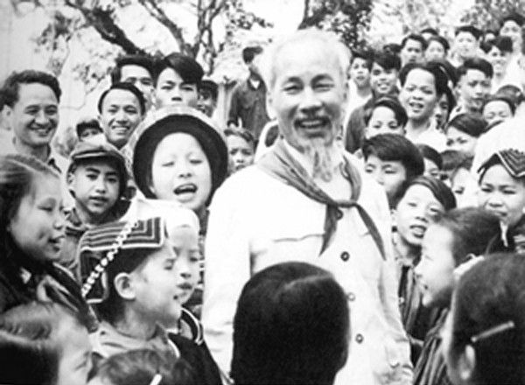

Bác Hồ với thiếu nhi mồ côi tại trại Kim Đồng

Trong chuyến thăm trại trẻ mồ côi Kim Đồng, Bác thấy cổng trại dăng nhiều dây thép gai nhìn rất khó chịu, Bác nhẹ nhàng nói với cán bộ phụ trách nhưng rất thấm thía.
Đây là nơi nuôi dạy, chăm sóc các cháu mồ côi, sao các cô chú lại rào dây thép gai như nhà tù thế này
Người phụ trách thưa
Thưa bác, đây là cơ ngơi của thời đại cũ để lại đấy ạ
Bác không đồng ý, Các cô các chú phải tháo gỡ đám dây thép gai này ra ngay. Chế độ cũ nhóm các cháu vào đây, chúng ta phải nuôi dạy các cháu vì tương lai các cháu. Bác đến từng phòng ăn, phòng ở, phòng học nơi các các cháu sinh hoạt. Bác khen gọn gàng ngăn nắp, sạch sẽ nhưng còn khó khăn gì không
Các cô chú đáp
Chỗ ở của các cháu còn chật chội thưa Bác. Bác chỉ mỉm cười
Chú mới nói đúng một phần nhỏ thôi. Đối với các cháu mồ côi, điều lớn nhất là phải bù đắp tình thương. Các cháu đã không còn bố, mẹ thì các cô, các chú ở đây là bố, là mẹ các cháu. Các cô các chú nuôi, dạy các cháu phải đem cả tấm lòng làm mẹ, làm cha mà cư xử, mà săn sóc, mà dạy bảo.
Bác thấy ở đây, đối với các cháu còn có vẻ “trại lính”, thiếu cái ấm cúng của gia đình. Dạy bảo các cháu vào khuôn phép, sống có kỷ luật trật tự là đúng. Nhưng không được để các cháu mất cái hồn nhiên, mất cái vui tươi, thoải mái. Đừng biến các cháu thành các “ông cụ non”. Các cô, các chú phải làm sao cho các cháu thấy Trại Kim Đồng là gia đình của các cháu, đi xa các cháu nhớ, lúc ở nhà các cháu vui. Được như vậy thì cần gì phải rào dây thép gai, phải canh phòng nghiêm ngặt với các cháu?
Bác hỏi tiếp
Những cháu kém còn nhiều không
Dạ còn nhiều Bác ạ
Nhiều là bao nhiêu
Trong khi người quản lý còn đang bối rối thì Bác nói ngay
Chú quản lý thì phải biết cụ thể từng cháu một. Có vậy thì dạy mới có kết quả tốt. Bác nói với chú Thuận cho bác gặp cháu yếu nhất trại
Em Quốc đứng khoanh tay trước mặt Bác, Bác cúi xuống vuốt nhè nhẹ tóc em. Bác hỏi:
– Cháu tên là gì?
– Thưa Bác, cháu tên là Quốc lủi ạ ! Bác nhìn em, ái ngại:
– Ai đặt cho cháu cái tên ấy?
– Dạ thưa, các bạn gọi cháu thế ạ.
– Vì sao các bạn gọi cháu là Quốc lủi ?
– Thưa Bác… Cháu… Cháu hay trốn trại. Cháu chui qua hàng rào, lủi vào các ngõ phố ạ.
– Sao cháu không chịu ở trong trại mà trốn ra ngoài ?
– Thưa Bác… ở trong trại khổ cực lắm ạ.
– Khổ cực thế nào ?
– Dạ chúng cháu bị gò bó đủ thứ ạ.
– Cháu nói rõ sự gò bó cho Bác nghe nào ?
Quốc nhìn Bác Hồ mà nước mắt trào ra, nghẹn ngào không nói lên lời.
Bác xoa đầu em, Bác đã hiểu thấu tất cả, dù em chưa nói ra được những điều muốn thưa với Bác, Bác khuyên Quốc: “Từ nay cháu phải phấn đấu bỏ cái tên “lủi”, giữ lại cái tên Quốc…”. Nước mắt càng giàn giụa trên hai má Quốc.
Bác Hồ cầm tay em Quốc đi ra chỗ cả trại đang tập hợp đón đợi Bác.
Bác thân mật kể cho các em nghe một số gương tốt của thiếu nhi trong kháng chiến chống Pháp, gương tốt của thiếu nhi ở Liên Xô và các nước bạn. Các em đã không cầm được nước mắt khi nghe Bác kể về thời niên thiếu của Bác, Bác đã từng thèm một cái đồ chơi, ước ao một bộ quần áo mới để ăn mặc Tết. Bác cũng đã mồ côi mẹ từ năm lên chín, lên mười. Bác đã phải bế em đi xin sữa sau ngày mẹ qua đời
Bác căn dặn các em như ông dặn cháu:
– Các cháu phải vâng lời các cô, các chú phụ trách. Thiếu nhi thì phải ngoan, phải thật thà, lễ phép với người lớn, kính trọng người già, giúp đỡ người tàn tật yếu đau. Các cháu ở trong tập thể với nhau càng phải thương yêu nhau như anh chị em ruột thịt. Và phải dũng cảm sửa chữa những khuyết điểm, những thói hư tật xấu để lớn lên làm người chủ của đất nước, đừng để mình là cái gánh nặng của xã hội…
Rồi bác bảo:
– Các cháu có hứa làm được điều Bác căn dặn không nào ?
Một tiếng “có” vang lên, đều khắp và sôi nổi. Bác còn dặn thêm các em là, noi gương dũng cảm của liệt sĩ Kim Đồng trong học tập và rèn luyện, em nào đạt kết quả tốt, được ban phụ trách báo lên Bác, Bác sẽ gửi phần thưởng. Và Bác thân mật hẹn: “Nếu cả trại cùng tiến bộ vượt bậc, Bác sẽ còn về thăm các cháu nhiều lần nữa”.
Ngày hôm ấy, Bác đã để lại rất nhiều quà để chia cho các em. Nhận phần quà của Bác cho, nhiều em đã không ăn, cất làm kỷ niệm.
Từ hôm đó trong từng đôi mắt của các em, ngời lên niềm vui nhận quà Bác. Em Quốc không lủi ra ngoài trại nữa, mà giữ gìn mình như giữ gìn kỷ niệm quà Bác trong trái tim.

THỜI GIAN QUÝ BÁU LẮM
Năm 1945, mở đầu bài nói chuyện tại lễ tốt nghiệp khóa V Trường huấn luyện cán bộ Việt Nam, Chủ tịch Hồ Chí Minh thẳng thắn góp ý: “Trong giấy mời tới đây nói 8 giờ bắt đầu, bây giờ là 8 giờ 10 phút rồi mà nhiều người vẫn chưa đến. Tôi khuyên anh em phải làm việc cho đúng giờ, vì thời gian quý báu lắm”.Cũng về giờ giấc, trong kháng chiến chống Pháp, một đồng chí sĩ quan cấp tướng đến làm việc với Bác chậm 15 phút, tất nhiên là có lý do: Mưa to, suối lũ, ngựa không qua được.
Bác bảo:
- Chú làm tướng mà chậm đi mất 15 phút thì bộ đội của chú sẽ hiệp đồng sai bao nhiêu? Hôm nay chú đã chủ quan không chuẩn bị đủ phương án, nên chú không giành được chủ động”.
Một lần khác, Bác và đồng bào phải đợi một đồng chí cán bộ đến để bắt đầu cuộc họp.
Bác hỏi:
- Chú đến muộn mấy phút?
- Thưa Bác, chậm mất 10 phút ạ!
- Chú tính thế không đúng, 10 phút của chú phải nhân với 500 người đợi ở đây.
Năm 1953, Bác quyết định đến thăm lớp chỉnh huấn của anh em trí thức, lúc đó đang bước vào cuộc đấu tranh tư tưởng gay go. Sắp đến giờ lên đường bỗng trời đổ mưa xối xả. Các đồng chí làm việc bên cạnh Bác đề nghị cho hoãn đến một buổi khác. Có đồng chí còn đề nghị tập trung lớp học ở một địa điểm gần nơi ở của Bác… Nhưng bác không đồng ý:
- Đã hẹn thì phải đến, đến cho đúng giờ, đợi trời tạnh thì đến bao giờ? Thà chỉ mình bác và vài chú nữa chịu ướt còn hơn để cả lớp phải chờ uổng công!.
Thế là Bác lên đường đến thăm lớp chỉnh huấn đúng lịch trình trong tiếng reo hò sung sướng của các học viên…Bác Hồ của chúng ta quý thời gian của mình bao nhiêu thì cũng quý thời gian của người khác bấy nhiêu. Chính vì vậy, trong suốt cuộc đời Bác không để bất cứ ai đợi mình. Sự quý trọng thời gian của Bác thực sự là tấm gương sáng để chúng ta học tập.
ĐÔI DÉP BÁC HỒ
Đôi dép của Bác “ra đời’’ vào năm 1947, được ‘’chế tạo’’ từ một chiếc lốp ô tô quân sự của thực dân Pháp bị bộ đội ta phục kích tại Việt Bắc. Đôi dép đo cắt không dày lắm, quai trước to bản, quai sau nhỏ rất vừa chân Bác.
Trên đường công tác, Bác nói vui với các cán bộ đi cùng:
- Đây là đôi hài vạn dặm trong truyện cổ tích ngày xưa... Đôi hài thần đất, đi đến đâu mà chẳng được.
Gặp suối hoặc trời mưa trơn, bùn nước vào dép khó đi, Bác tụt dép, xách tay. Đi thăm bà con nông dân, sải chân trên các cánh đồng đang cấy, đang vụ gặt, Bác lại xắn quần cao lội ruộng, tay xách hoặc nách kẹp đôi dép...
Mười một năm rồi vẫn đôi dép ấy... Các chiến sĩ cảnh vệ cũng đã đôi ba lần “xin’’ Bác đổi dép nhưng Bác bảo “vẫn còn đi được’’. Cho đến lần đi thăm Ấn Độ, khi Bác lên máy bay, ngồi trong buồng riêng thì mọi người trong tổ cảnh vệ lập mẹo giấu dép đi, để sẵn một đôi giày mới...
Máy bay hạ cánh xuống Niu-đê-li, Bác tìm dép. Mọi người thưa:
Có lẽ đã cất xuống khoang hàng của máy bay rồi... Thưa Bác....
- Bác biết các chú cất dép của Bác đi chứ gì. Nước ta còn chưa được độc lập hoàn toàn, nhân dân ta còn khó khăn, Bác đi dép cao su nhưng bên trong lại có đôi tất mới thế là đủ lắm mà vẫn lịch sự - Bác ôn tồn nói.
Vậy là các anh chiến sĩ phải trả lại dép để Bác đi vì dưới đất chủ nhà đang nóng lòng chờ đợi...
Trong suốt thời gian Bác ở Ấn Độ, nhiều chính khách, nhà báo, nhà quay phim... rất quan tâm đến đôi dép của Bác. Họ cúi xuống sờ nắn quai dép, thi nhau bấm máy từ nhiều góc độ, ghi ghi chép chép... làm tổ cảnh vệ lại phải một phen xem chừng và bảo vệ “đôi hài thần kỳ” ấy.
Năm 1960, Bác đến thăm một đơn vị Hải quân nhân dân Việt Nam. Vẫn đôi dép “thâm niên” ấy, Bác đi thăm nơi ăn, chốn ở, trại chăn nuôi của đơn vị. Các chiến sĩ rồng rắn kéo theo, ai cũng muốn chen chân, vượt lên để được gần Bác hơn. Bác vui cười nắm tay chiến sĩ này, vỗ vai chiến sĩ khác. Bỗng Bác đứng lại:
- Thôi, các cháu giẫm làm tụt quai dép của Bác rồi...
Nghe Bác nói, mọi người dừng lại cúi xuống yên lặng nhìn đôi dép rồi lại ồn ào lên:
- Thưa Bác, cháu, cháu sửa...
- Thưa Bác, cháu, cháu sửa được ạ...
Thấy vậy, các chiến sĩ cảnh vệ trong đoàn chỉ đứng cười vì biết đôi dép của Bác đã phải đóng đinh sửa mấy lần rồi...Bác cười nói:
- Cũng phải để Bác đến chỗ gốc cây kia, có chỗ dựa mà đứng đã chứ! Bác “lẹp xẹp” lết đôi dép đến gốc cây, một tay vịn vào cây, một chân co lên tháo dép ra:
- Đây! Cháu nào giỏi thì chữa hộ dép cho Bác...Một anh nhanh tay giành lấy chiếc dép, giơ lên nhưng ngớ ra, lúng túng. Anh bên cạnh liếc thấy, “vượt vây” chạy biến...
Bác phải giục:
- Ơ kìa, ngắm mãi thế, nhanh lên cho Bác còn đi chứ. Anh chiến sĩ lúc nãy chạy đi đã trở lại với chiếc búa con, mấy cái đinh:
- Cháu, để cháu sửa dép...Mọi người dãn ra. Phút chốc, chiếc dép đã được chữa xong. Những chiến sĩ không được may mắn chữa dép phàn nàn:
- Tại dép của Bác cũ quá. Thưa Bác, Bác thay dép đi ạ..
Bác nhìn các chiến sĩ nói:
- Các cháu nói đúng... nhưng chỉ đúng có một phần... Đôi dép của Bác cũ nhưng nó chỉ mới tụt quai. Cháu đã chữa lại chắc chắn cho Bác thế này thì nó còn ‘’thọ’’ lắm! Mua đôi dép khác chẳng đáng là bao, nhưng khi chưa cần thiết cũng chưa nên... Ta phải tiết kiệm vì đất nước ta còn nghèo...

Chiếc áo ấm - Bài học về sự chăm lo của Bác Hồ

Một đêm mùa đông năm 1951, gió bấc tràn về mang theo những hạt mưa lâm thâm làm cho khí trời càng thêm lạnh giá. Thung lũng bản Ty co mình lại trong yên giấc, trừ một ngôi nhà sàn nhỏ còn phát ra ánh sáng. Ở đây, Bác vẫn thức, vẫn làm việc khuya như bao đêm bình thường khác. Bỗng cánh cửa nhà sàn hé mở, bóng Bác hiện ra. Bác bước xuống cầu thang, đi thẳng về phía gốc cây, chỗ tôi đang đứng gác.
- Chú làm nhiệm vụ ở đây có phải không?
- Thưa Bác, vâng ạ!
- Chú không có áo mưa?
Tôi ngập ngừng nhưng mạnh dạn đáp:
- Dạ thưa Bác, cháu không có ạ!
Bác nhìn tôi từ đầu đến chân ái ngại:
- Gác đêm, có áo mưa, không ướt, đỡ lạnh hơn...
Sau đó, Bác từ từ đi vào nhà, dáng suy nghĩ...
Một tuần sau, anh Bảy cùng mấy người nữa đem đến cho chúng tôi 12 chiếc áo dạ dài chiến lợi phẩm. Anh nói:
- Bác bảo phải cố gắng tìm áo mưa cho anh em. Hôm nay có mấy chiếc áo này, chúng tôi mang lại cho các đồng chí. Được một chiếc áo như thế này là một điều quý, nhưng đối với chúng tôi còn quý giá và hạnh phúc hơn khi Bác trực tiếp chăm lo, săn sóc với cả tấm lòng yêu thương của một người cha.
Sáng hôm sau, tôi mặc chiếc áo mới nhận được đến gác nơi Bác làm việc. Thấy tôi, Bác cười và khen:
- Hôm nay chú có áo mới rồi.
- Dạ thưa Bác, đây là áo anh Bảy đem đến cho tiểu đội chúng cháu mỗi người một chiếc ạ.
Nghe tôi thưa lại, Bác rất vui. Bác ân cần dặn dò thêm:
- Trời lạnh, chú cần giữ gìn sức khỏe và cố gắng làm tốt công tác.
Dặn dò xong, Bác trở lại ngôi nhà sàn để làm việc. Lòng tôi xiết bao xúc động. Bác đã dành áo ấm cho chúng tôi trong lúc Bác chỉ mặc một chiếc áo bông mỏng đã cũ. Đáng lẽ chúng tôi phải chăm lo cho Bác nhiều hơn, còn Bác, Bác lại lo nghĩ đến chúng tôi nhiều quá.
Từ đấy, chúng tôi cũng trân trọng giữ gìn chiếc áo Bác cho như giữ lấy hơi ấm của Bác. Hơi ấm ấy đã truyền thêm cho chúng tôi sức mạnh trong mỗi chặng đường công tác.

